ITINERAIRE DE BEAUVOIR / MER A LA TRANCHE / MER

 Les routes dans les marais sont dangereuses

 | TOTAL 163 km | 3 h 06 min normalement |  | Faire
1 | 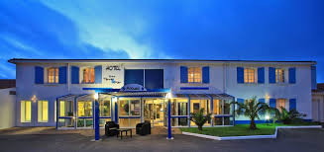 | Départ de l’hôtel  Prendre à droite à la sortie du parking  Sur la D 948 direction le Gois | Pas difficile c’est la seule | 4,6  km
2 | Route du Gois D948  Direction Noirmoutier  Un arrêt est prévu pour prendre une photo (10mm) | 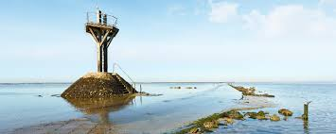 | Route submersible  La mer sera basse. | 4,1  km
3 | Continuer tout droit sur D948 | tout droit sur D948 | Jusqu’au rond point | 1,6  km
4 | Au1e sortie sur D38 | Au rond-point, prendre la 1e sortie et continuer sur D 38  Direction Noirmoutier.  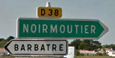 | Office de tourisme et  un moulin est à notre droite.
5 | Au4 successifs en face | On passe les 4 ronds-points  Toujours tout droit sur la 2x2  Direction Noirmoutier. | Nous arrivons sur un cinquième rond-point. | 6,2 km
6 | Au 1e sortie sur D948 | Toujours direction Noirmoutier. | 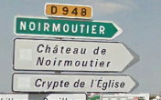
7 | Au 2 successifs en face | Toujours direction Noirmoutier. | Le centre Océanile  Sera sur votre gauche entre les deux ronds-points. | 3,5 km
8 | Au Prendre la deuxième à | Après avoir passé le pont.  Continuer tout droit sur Quai Jean Bart | Ce pont vanne permet la régulation de l’eau dans les étiers suivant la marée pour alimenter les marais. | 50m
9 | On continue tout droit sur Quai Jean Bart |  | Nous longeons le quai. | 400m
10 | A sur la place d’armes. | La place fait face au château  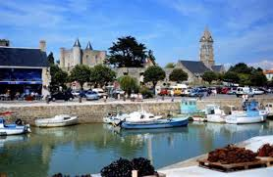 | Parking réservé  Visite du château en 1h  Départ 11h00  Profitez en pour les  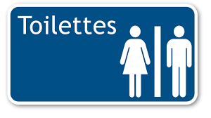
11 | Aà la sortie de la place | Prendre à droite à la sortie de la place sur quai Jean Bart | On retourne par ou nous sommes venu. | 400  m
12 | Au prendre à | Prendre à gauche D948 | On repasse le pont  Suivre « sortie de l’ile »
13 | Auen face | Continuer sur D948 | La D948 tourne légèrement sur la droite et devient le D95 | 210  m
14 | Audeuxième à droite | Contourner le complexe Océanile par la D95  (c’est comme un grand rond-point) | 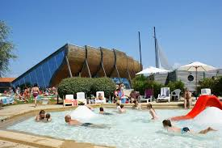 | 1,2  km
15 | Suivre la D945 | A la sortie du rond-point, nous retrouvons la D945 | Suivre « sortie de l’ile »
16 | Auen face | Le rond point du cc Inter……….. | Suivre « sortie de l’ile » | 1,8  km
17 | Au3e sortie | Prendre la 3e sortie continuer sur D38 | On reprend la 2x2 jusqu’au pont.  Suivre « sortie de l’ile » | 550  m
18 | Au7 successifs en face | Toujours sur la D38 | Après le 7e rond-point  Nous passons sur le pont qui relie l’ile au continent depuis 1971, qui nous permettra de nous élever à l’altitude gigantesque de 34 mètres au dessus des flots déchainés. | 13,5  km
19 | Au en face | Prendre autres direction  Ecomusée du Daviaud |  | 3  km
20 | Au 2e sortie | Prendre direction Nantes  Sur la D38C | 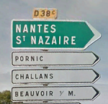 | 800  m
21 | Continuer tout droit sur 250 mètres | Sur la D38C | Rentrer dans  la Barre de Monts | 250  m
22 | Prendre à | Prendre la 1e à droite sur  chemin de la Francinière  juste après le Hangar | 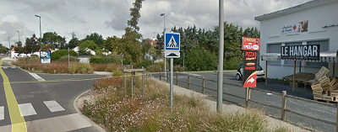
23 | Continuer sur chemin de la Francinière |  |  | 850  m
24 | Au à | Sur rue du marais | On passe sur le pont du Vivier qui enjambe  La taillée | 100  m
25 | On continue tout droit | Sur rue du marais | On passe le pont Anglier  La ferme à gauche se nomme le Moulin | 500  m
26 | On continue à suivre la route principale | Jusqu'à la D51 | On roule sur la route du tamarin, l’aireau, la boissellerie | 3,5  Km
27 | Auprendre en face | Prendre la D 103 direction  St Urbain | 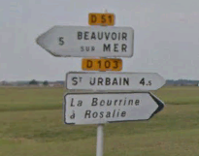 | 4,2  km
28 | Traversée de St Urbain  au | Prendre à droite la D 59  Direction Le Perrier | 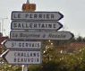 | 300  m
29 | A la sortie de St Urbain à | Tourner sur la D103  Direction Sallertaine | 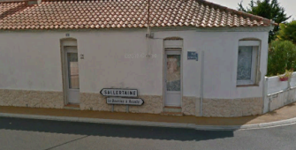 | 4,9  km
30 | Traversée de Sallertaine  prendre à  place de la liberté en face de l’église | Direction le Perrier par la D71 | 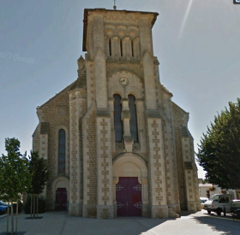 | 350  m
31 | A la sortie de Sallertaine  Prendre à gauche | Direction Soullans sur D 103  deuxen face | On continue sur la route principale D 103 jusqu’à la D82 | 6,4  km
32 | Au à gauche | Direction Soullans sur D 82 | On traverse Soullans  Par la D82 toujours tout droit | 2,3  km
33 | Au prendre en face | Par la D82 toujours tout droit jusqu’à la D 32 direction les Sables d’olonne. | 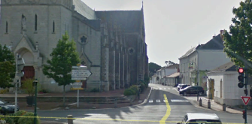 | 1,6  km
34 | Au à | Sur la D 32 direction  Les Sables d’Olonne | 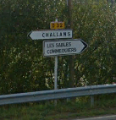
35 | On passe deux  en face | Toujours sur la D32  Direction les sables d’Olonne | On file jusqu’au troisième rond point. | 6,7  km
36 | Au  prendre la 3e à gauche | On prend la 3e sortie Direction St Maixent / vie D107  et l’entrée du parking de l’auberge  est à 50 mètres sur la droite.  Bon appétit. | 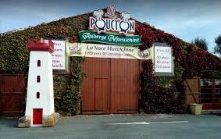(arrivée 12h30, départ 14h00)  Pensez aux
37 | Départ 14h00 | On prend la sortie du parking sur la D32 | Et on tourne à | 15  m
38 | Au prendre la 3e sortie | 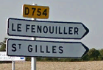 | On reprend la D754  Direction le Fenouiller  Jusqu’à la rue du barrage. | 2,4  km
39 | A sur la rue du barrage  La rue est interdite au + de  | Direction  « Plan d’eau des vallées »  Il sera sur la gauche, | On va tout droit jusqu’au | 3  km
40 | Au à | Sur la rue de la marZelle | Jusqu’au | 900  m
41 | Au en face | Sur la rue de la marZelle | Jusqu’au 1e carrefour | 350  m
42 | A On tourne à la 1e à gauche sur chemin de buette aux Rigonneries | Le chemin est juste après le camping la Marzelle  Jusqu’au stop avec la D69  ( le deuxième)  A la  | Suivre la route  En serrant sur la droite.  Le chemin du bois Rortheau | 2  km
43 | Franchir la D69 en face | On roule jusqu’au parking  Visite de la Bourrine du bois Jucaud  (environ 1h00) | 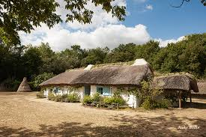 | 600  m
44 | Départ 16h00 | On ressort du parking à | On revient sur la D69 | 600  m
45 | Au à sur la D69 | On prend direction  St hilaire de Riez jusqu’au rond –point. | Aucun panneau à l’intersection mais c’est à droite | 750  m
46 | Au3e sortie | On prend direction  St hilaire de Riez  Sur la D 2038 | A noter que l’on traverse le village du Pissot. | 1,2  Km
47 | Au à droite | Idem jusqu’au rond-point du puits tarnaud. |  | 900  m
48 | Au 3e sortie | On prend direction  St Gilles croix de vie  Sur la D38 B | 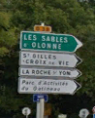 | 50  m
49 | On continue sur la D38B |  | Passage avec des barrières mais ça secoues un peu. | 600  m
50 | On continue sur la D38B | On passe dix rond-point toujours en face jusqu’au 11e | Direction  Brétignolles/ mer  Les Sablesd’Olonne | 11,9  km
51 | Au 11e  à droite | On prend la rue de la porte SauZaie  Jusqu’à la patte d’oie. | Rien de difficile | 400  m
52 | A la à droite | On prend la rue de la petite SauZaie  On suit la corniche jusqu’au rond-point rue de la source. | Admirons le paysage sur notre droite. Un Océan de pureté. | 5  km
53 | On continue tout droit sur la rue du dolmen | Jusqu’ au rond-point | On retrouve la D38 | 900  m
54 | Au la 2e sortie | On prend la direction  Les Sables d’Olonne  Par la D38 jusqu’à Brem/mer | Rien de particulier | 1 ,2  km
55 | Au2e sortie en face | On continue sur la route principale  Jusqu’au prochain rond-point. | La rue devient un sens unique. | 550  m
56 | Au à droite | On prend la D 54 en direction de la Gachère.  Jusqu’au prochain carrefour. | 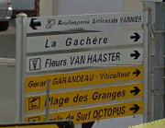 | 2  km
57 | Au à | On prend la D 80A en direction de la forêt .et d’Olonne /mer  Qui devient la D80. | Route de forêt il peut y avoir des Z’animaux | 5,2  km
58 | On passe deux ronds-points successifs prendre en face on suit la route principale,  Au troisième prendre la deuxième sortie.vers Olonne /mer | Attention le passage du pont Sncf est un peu serré en sortie. | On rentre dans Olonne /mer, toujours tout droit Jusqu’au feu.  On passe devant l’église sur la droite. | 2,9  km
59 | Au en face | Tout droit jusqu’au rond-point. | Attention au niveau du bout de Jésus | 1,8  km
60 | Au en face 3e sortie | Direction  Ste Foy par la D80 | 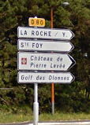 | 6,7  km
61 | Auen face 2e sortie | Deux ronds-points successifs  Direction Grosbreuil  Attention au dos d’âne | Rester sur la route principale jusqu’à la  D 21 | 4  km
62 | Au à | Direction Grosbreuil | Jusqu’ à l’entrée du village  Attention au dos d’âne | 2,1  km
63 | Au à | Face à l’école prendre à gauche  Direction Poiroux. | Jusqu’au bout de Jésus  Calvaire | 800  m
64 | A sur D45 | Direction Poiroux.  Jusqu’à la Croisée de la lièvre. | Route sinueuse | 5,5  km
65 | Au Tout droit au carrefour  De la Croisée de la lièvre. | très mauvaise  visibilité | A Direction Poiroux. 1,5 km la D45 devient la D70 | 3  km
66 | A laprendre sur la droite | Direction St hilaire la forêt  Par la D70 | Suivre la route principale  Jusqu’au carrefour de  la Clémentinière | 3,5  km
67 | Au carrefour en face | On roule jusqu’à  St hilaire la forêt | Suivre la route principale | 3,2  km
68 | Au à  puis à | Direction Longeville/mer  Par la D70. | Un gauche sur le coté de l’église. Un droite devant l’alimentation. On passe devant le centre de la préhistoire du Cairn. | 3,8  km
69 | Au à au | On suit la rue Clemenceau jusqu’au rond-point, puis le chemin du Clouzy | Cela nous évite le centre ville. | 900  m
70 | Au à | On prend la rue du Menhir. | Jusqu’au rond point. | 400  m
71 | Auà droite | On prend à droite sur la D105  Jusqu’au prochain rond-point | Aucun panneau.  La direction est  la Tranche /mer  Suivre la D105 | 1,2  km
72 | Auen face | On suit la route principale D105  Jusqu’au prochain rond-point | Route sinueuse mais ça roule. | 8,7  km
73 | Au à droite | On prend à droite sur avenue Charles de Gaulle et ensuite l’avenue Maurice  Samson, jusqu’à l’hôtel des Dunes | Arrêt pour la nuit, nous l’avons bien mérité | 1,9  km

Notre hôtesse du soir nous attend sur le parking, pour vous donner vos chambres sur lesquelles vous serez dirigés. Merci à vous de ne pas vous précipiter à la réception.
